1. Capturar las sigueintes funciones de transferencia

$$g1=\frac{4s+1}{{3s}^{3}+{4s}^{2}+6s+2}$$

$$g2=\frac{5}{{3s}^{3}+{2s}^{2}+s+4}$$

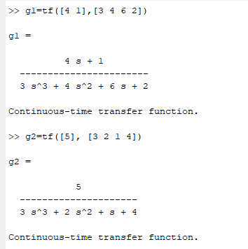

1. Juntar las dos funciones de transferencia solo en una función, se creó una $G=\left[\begin{matrix}g1 \\ g2\end{matrix}\right]$

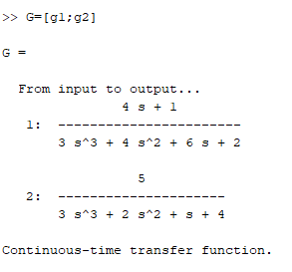

1. El comando o propiedad de estabilidad funciona sobre la función G, todos sus términos

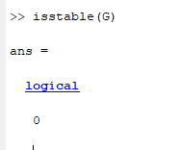

1. Obteniendo la propiedad de estabilidad para cada una de las funciones se demuestra que g2 no es estable y por lo tanto la G no es estable, todos sus componentes deben ser estables para la estabilidad completa

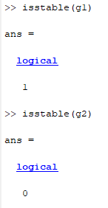

1. Polos para G

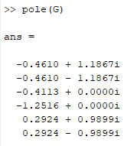

1. Simulacion a la respuesta con un escalón unitario



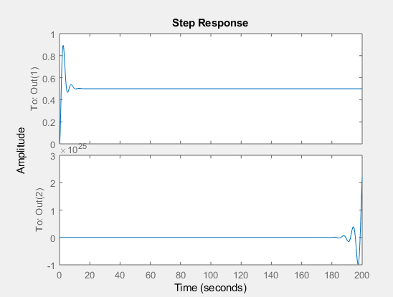

1. Se realiza un cambio a g2 y ahora es:
$$g2n=\frac{5s}{{3s}^{3}+{4s}^{2}+6s+2}$$

2. La nueva G es la unión de g1 y g2n y utilizando la respuesta a el escalón unitario es:

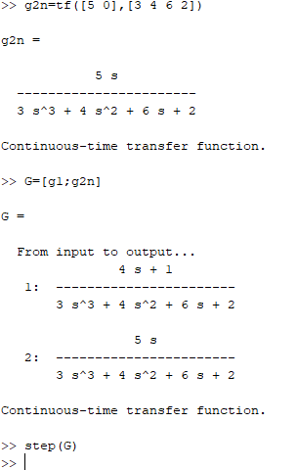

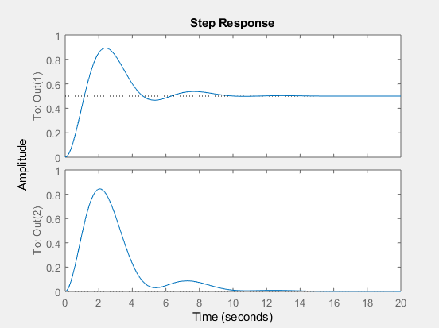

1. Capturar unos sistemas, dada la función de transferencia:

$$g11=\frac{5}{4s+3}$$

$$g22=\frac{3s}{5s+1}$$

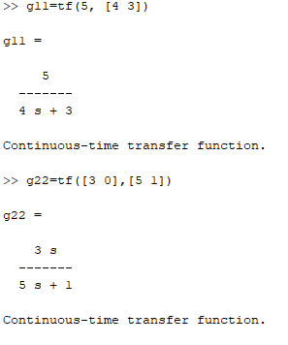

1. Se calcula el valor en serie de las dos funciones de transferencia

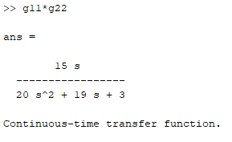

1. Se utiliza el comando ***conv*** que lo que hace es la multiplicación de polinomios

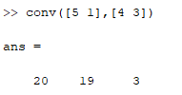

1. Calcular las raíces de un polinomio se usa ***roots***

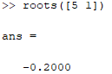

1. Se colocan las raíces y la función ***poly*** nos da el polinomio de esas raíces

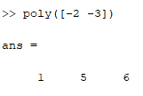

1. Calcular el resultado en serie de dos bloques(si no me acuerdo que es la multiplicación). Solo se puede hacer de 2 en 2 bloques

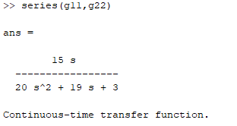

1. Para obtener el paralelo de la función considerando que:

$$Paralelo=-g11+g2$$

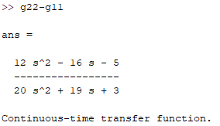

1. El comando para realizar el paralelo de dos funciones de transferencia (solo va de 2 en 2 funciones, no se puede poner mas)

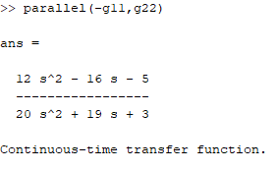

1. Considerando la retroalimentación:

$$g22=Trayectoria directa$$

$$g11=Retroalimentacion$$

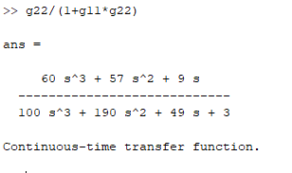

1. El comando para la retroalimentación es ***feedback*** (ya considera el signo negativo de la retroalimentación)

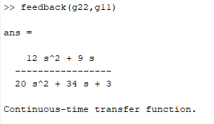

El valor entre lo calculado y el comando es diferente, la razón para esto es la simplificación, en el calculo no se simplifica en comparación con el comando que si lo hace.

Esto se demuestra con la forma zpk, allí es muy notorio.

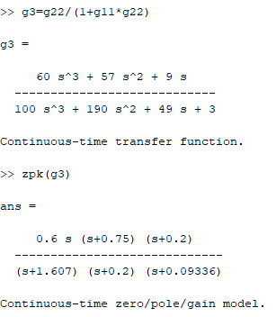

1. Realización mínima ***minreal;*** busca la escritura matemática mas sencilla de nuestra funcion

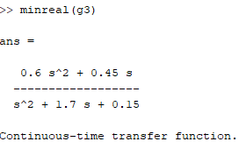

1. Retroalimentación positiva, como el ***feedback*** esta programado a tomar el g11 como menos, se coloca un signo menos, para así tener la retroalimentación positiva:

$$g22=Trayectoria directa$$

$$g11=Retroalimentacion$$

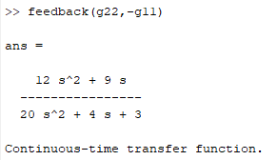

Otra manera para obtenerlo:

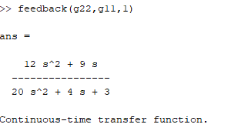

1. El comando ***append*** toma las dos funciones de transferencia y las toma en un arreglo matricial

$$\left[\begin{matrix}g11 \\ g22\end{matrix}\right]=\left[\begin{matrix}G11 & 0 \\ 0 & G22\end{matrix}\right]\left[\begin{matrix}R1 \\ R2\end{matrix}\right]$$

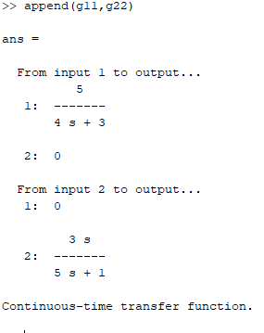

# SIMULINK

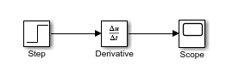

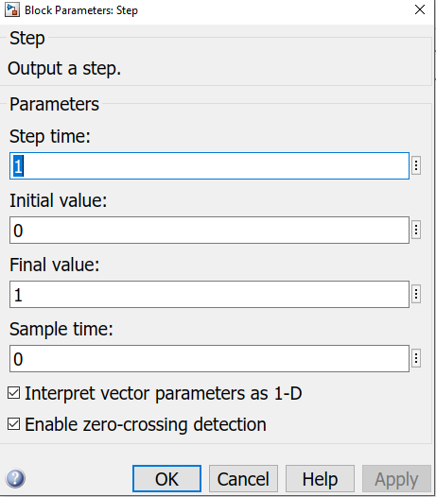

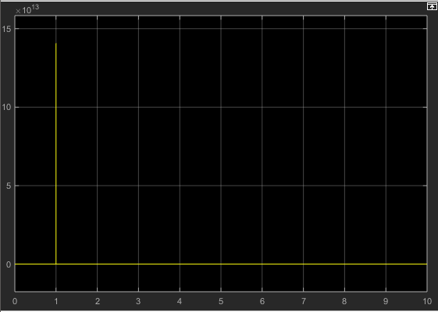

Una forma para decir que la derivada existe es que un t+ y un t- debe de ser el mismo valor; por la izquierda y derecha.

Mostrar las ecuaciones diferenciales en MatLab

Inventando unas ecuaciones diferenciales para un sistema:

$$\ddot{y_{1}}\left(t\right)+2\dot{y_{1}}\left(t\right)+3y_{2}\left(t\right)=f(t)$$

$$\ddot{y_{2}}\left(t\right)+2\dot{y_{2}}\left(t\right)+y_{1}\left(t\right)=0$$

$$\begin{matrix}\begin{matrix}z_{1}=y_{1} \\ z_{2}=\dot{y_{1}}\end{matrix} \\ z_{3}=y_{2} \\ z_{4}=\dot{y_{2}}\end{matrix}$$

$$\begin{matrix}\begin{matrix}\dot{z_{1}}=z_{2} \\ \dot{z_{2}}=\ddot{y_{1}}\end{matrix} \\ \dot{z_{3}}=z_{4} \\ \dot{z_{4}}=\ddot{y_{2}}\end{matrix}$$

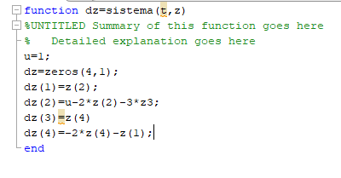

Para simularlo en MatLab se realiza lo siguiente:



Ver los resultados gráficamente:



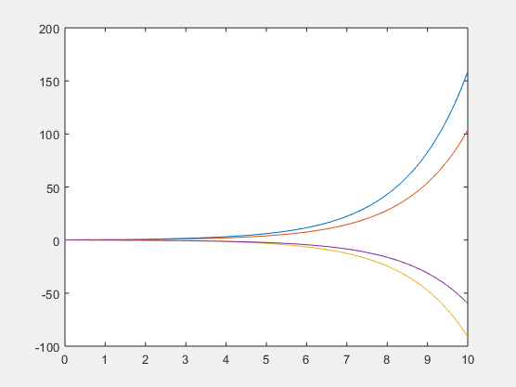

* El comando ***help funfun*** permite distintas formas para la solución de ecuaciones diferenciales ordinarias

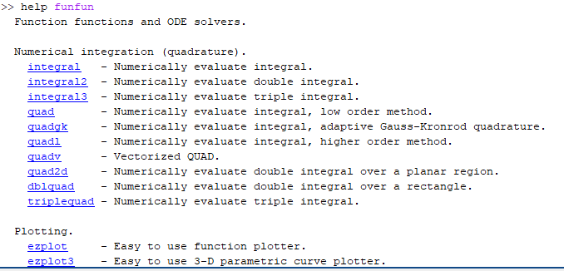

Si dentro de la gráfica necesito una determinada z solamente, que no me resuelva la grafica con todos los valores de las z que obtuvimos. Si solo ocupamos los z1 y z3 entonces:

* Los dos puntos significan todos los valores de la columna 1:



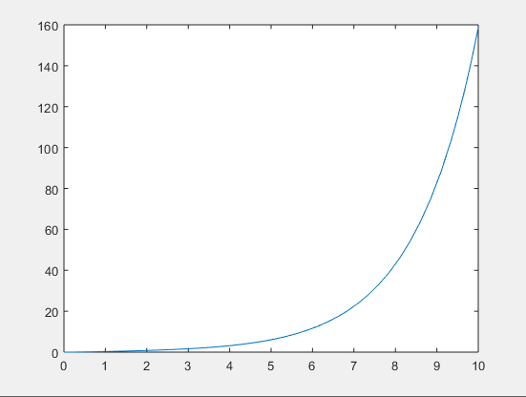

De la matriz salida tomar los elementos del 1 a 3 en renglones intersectados con el 2 al 4 en columnas

